Klubbstruktur for Fagforbundet Trondheim

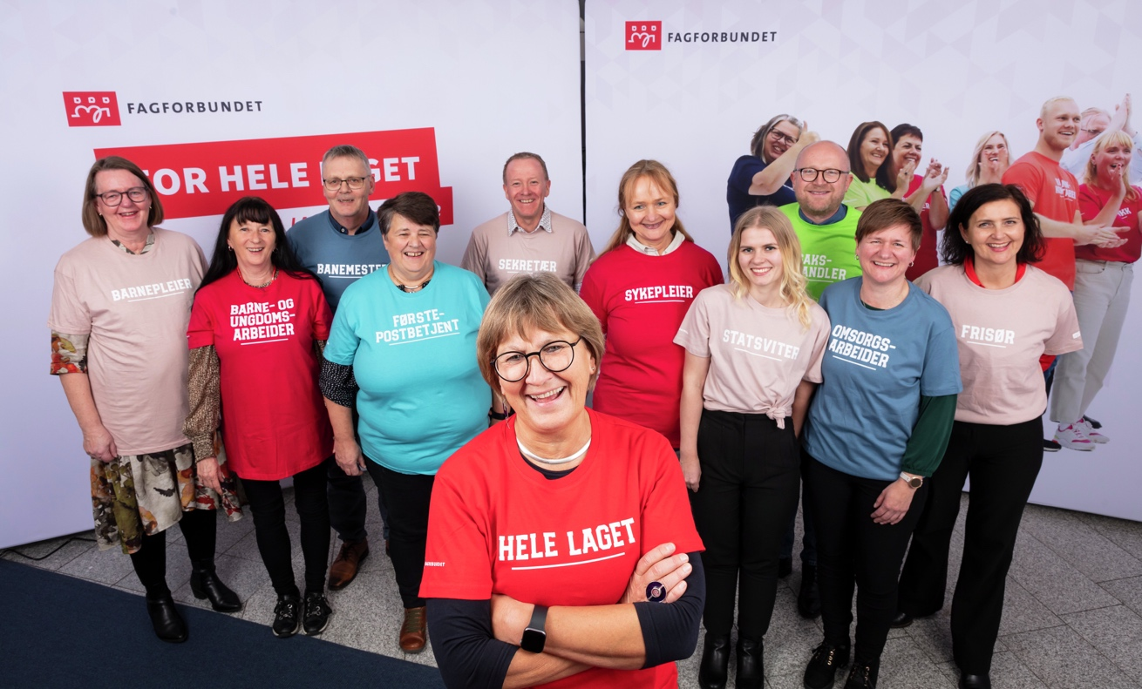

Innholdsfortegnelse klubbstruktur

Klubbstruktur for Fagforbundet Trondheim 1
Innholdsfortegnelse klubbstruktur 1
Klubbstruktur for enheter i Trondheim kommune 1
Klubb for områder i Trondheim kommune 2
Hovedklubben i Trondheim kommune 3
Klubbstruktur ved flere enheter i Trondheim kommune og/eller selskaper. 4
Retningslinjer for klubber i Fagforbundet 8
Finanisering: 10
Fullmakt: 10

Klubbstruktur for enheter i Trondheim kommune

Arbeidsplass 1 Arbeidsplass 2 Arbeidsplass 3

Medlemmer | Medlemmer | Medlemmer

Klubbstyremedlem 1 | Enhetstillitsvalgt | Klubbstyremedlem 3

Tillitsvalgt 1, 2 og 3
Enhetstillitsvalgt er kontaktperson til arbeidsgiver
Klubbstyret:
Enhetstillitsvalgt leder klubbstyret og er derfor klubbleder
Verneombud tiltrer klubbstyret (om man er medlem)
Det er de valgte medlemmene som utgjør klubbstyret. Der enheten består av flere hus/avdelinger/etg etc. er det hensiktsmessig at det velges klubbstyremedlemmer på tvers av dette.

Det er medlemmene som velger en enhetstillitsvalgt og klubbstyremedlemmer
Enhetstillitsvalgt er kontaktperson for arbeidsgiver i henhold til rammeavtalen med Trondheim kommune

Oppgaver til klubbstyret:
- Behandle saker fra medlemmer
- Rekruttere flere nye medlemmer
- Avholde klubbmøter
- Formidle forbundets politikk på arbeidsplassen
- Bidra med yrkesfaglige og yrkespolitiske innspill og behov til yrkesseksjonen i fagforeningen og områdeklubben
- Foreslå kandidater til områdeklubben
- Etablere streikelister og koordinere medlemmer under en eventuell streik
- Komme med politiske innspill fra medlemmene til fagforeningen og være ressurs for å sette saker på dagsorden i samarbeid med fagforeningen
- Det skal skrives referat fra klubbstyretmøtene og lagres i felles mappe for fagforeningen (Google Docs)

Klubb for områder i Trondheim kommune
- Klubb for støttetjenester og kultur og idrett
- Klubb for helse og velferd
- Klubb for oppvekst og utdanning
- Klubb for byutvikling, samferdsel, næring og miljø
Klubb for områder i Trondheim kommune
Klubbstyret:
Hovedtillitsvalgt / Klubbleder
Hovedtillitsvalgte og Nestledere
6 enhetstillitsvalgte fra enheter
Hovedverneombud (om man er medlem)
Oppgaver til sektorklubbene:
- Behandle saker fra medlemmer
- Rekruttere flere nye medlemmer
- Delta på klubbmøter
- Arrangere klubbkonferanse for sektorer
- Formidle forbundets politikk ovenfor arbeidsgiver
- Bidra med yrkesfaglige og yrkespolitiske innspill og behov til yrkesseksjonen i fagforeningen
- Oversende politiske saker man ønsker behandlet i styret og være ressurs for å sette saker på dagsorden
- Det skal skrives referat fra klubbstyremøtene og lagres i felles mappe for fagforeningen (Google docs)
- Arrangere medlemsmøter og klubbkonferanser
- Bidra til aktivitet i klubbene på arbeidsplassene

Hovedklubben i Trondheim kommune

Hovedtillitsvalgt / Leder Hovedklubben / Forhandlingsleder
Hovedtillitsvalgt / Nestleder hovedklubben
Hovedtillitsvalgt / Sekretær
Klubbledere for sektorer
Hovedtillitsvalgte fra alle områder

Oppgaver til hovedklubben:
- Arrangere medlemsmøte og velge hovedtillitsvalgte og representanter til områdeklubbene
- Behandle saker fra medlemmer
- Rekruttere flere nye medlemmer
- Delta på medlemsmøter
- Arrangere klubbkonferanse for sektorer
- Formidle forbundets politikk ovenfor arbeidsgiver
- Bidra med yrkesfaglige og yrkespolitiske innspill og behov til yrkesseksjonen i fagforeningen
- Oversende politiske saker man ønsker behandlet i styret og være ressurs for å sette saker på dagsorden
- Det skal skrives referat fra klubbstyremøtene og lagres i felles mappe for fagforeningen (Google docs)
- Bidra til drøfting og medvirkning i prosesser hos arbeidsgiver
- Delta i utvalg og arbeidsgrupper gjennom arbeidsgiver

Klubbstruktur ved flere enheter i Trondheim kommune og/eller selskaper.
(Denne strukturen kan være hensiktsmessig for å skape samarbeid mellom enheter som er geografisk avgrenset eller på andre møter har naturlig samarbeid – Eks: bydelsbibliotekene)

Enhet 1 Enhet 2 Enhet 3

Medlemmer | Medlemmer | Medlemmer

Enhetstillitsvalgt 1 | Enhetstillitsvalgt 2 | Enhetstillitsvalgt 3

Klubbstyret

Enhetstillitsvalgt 1, 2 og 3
Enhetstillitsvalgt er kontaktperson til arbeidsgiver på den enheten man tilhører
Enhetstillitsvalgte velger en leder i klubbstyret
Verneombud fra flere enheter kan tiltre klubbstyret (om man er medlem)

For å opprette en enhetsklubb på tvers av enheter må dette behandles på et medlemsmøte på de respektive enhetene.

Oppgaver til enhetsklubben

- Behandle saker fra medlemmer
- Rekruttere flere nye medlemmer
- Avholde klubbmøter
- Formidle forbundets politikk ovenfor arbeidsgiver
- Bidra med yrkesfaglige og yrkespolitiske innspill og behov til yrkesseksjonen i fagforeningen og sektorklubben
- Etablere streikelister og koordinere medlemmer under en eventuell streik
- Komme med politiske innspill fra medlemmene til fagforeningen og være ressurs for å sette saker på dagsorden i samarbeid med fagforeningen
- Det skal skrives referat fra klubbstyretmøtene og lagres i felles mappe for fagforeningen (Google Docs) eller sendes på epost til post@fagforbundettrondheim.no
- Foreslå kandidater til områdeklubben (gjelder kun enheter i KS)

Klubb for Selskap/AS med flere arbeidsplasser:
Eks: PBL

Arbeidsplass 1 Arbeidsplass 2 Arbeidsplass 3

Medlemmer | Medlemmer | Medlemmer

Tillitsvalgt 1 | Tillitsvalgt 2/ Hovedtillitsvalgt / Enhetstillitsvalgt /Klubbleder | Tillitsvalgt 3

Klubbstyret

Tillitsvalgt 1, 2 og 3
Enhetstillitsvalgt velges
Enhetstillitsvalgt/Klubbleder er kontaktperson til arbeidsgiver
Hovedtillitsvalgt leder klubbstyret
Verneombud tiltrer klubbstyret (om man er medlem)
Det er klubbstyret som velger en enhetstillitsvalgt

Oppgaver til Selskap/AS klubben

Enhetstillitsvalgt er kontaktperson til arbeidsgiver
Klubbstyret:
Enhetstillitsvalgt leder klubbstyret og er derfor klubbleder
Verneombud tiltrer klubbstyret (om man er medlem)
Det er de valgte medlemmene som utgjør klubbstyret. Der enheten består av flere hus/avdelinger/etg etc. er det hensiktsmessig at det velges klubbstyremedlemmer på tvers av dette.

Det er medlemmene som velger en enhetstillitsvalgt og klubbstyremedlemmer
Enhetstillitsvalgt er kontaktperson for arbeidsgiver i henhold til rammeavtalen med Trondheim kommune

Oppgaver til klubbstyret:
- Behandle saker fra medlemmer
- Rekruttere flere nye medlemmer
- Avholde klubbmøter
- Formidle forbundets politikk på arbeidsplassen
- Bidra med yrkesfaglige og yrkespolitiske innspill og behov til yrkesseksjonen i fagforeningen og sektorklubben
- Foreslå kandidater til områdeklubben
- Etablere streikelister og koordinere medlemmer under en eventuell streik
- Komme med politiske innspill fra medlemmene til fagforeningen og være ressurs for å sette saker på dagsorden i samarbeid med fagforeningen
- Det skal skrives referat fra klubbstyretmøtene og lagres i felles mappe for fagforeningen eller sendes på epost til post@fagforbundettrondheim.no

Klubb på en enkelt enhet
Eks: En privat familiebarnehage

Arbeidsplass 1
Medlemmer

Enhetstillitsvalgt/Klubbleder

Klubbstyret
Enhetstillitsvalgt/Klubbleder
Klubbmedlem
Klubbmedlem
Verneombud (om hen er medlem)

- Det kan velges 2-5 medlemmer til å sitte som klubbmedlemmer

Oppgaver klubben

Enhetstillitsvalgt er kontaktperson til arbeidsgiver
Klubbstyret:
Enhetstillitsvalgt leder klubbstyret og er derfor klubbleder
Verneombud tiltrer klubbstyret (om man er medlem)
Det er de valgte medlemmene som utgjør klubbstyret. Der enheten består av flere hus/avdelinger/etg etc. er det hensiktsmessig at det velges klubbstyremedlemmer på tvers av dette.

Det er medlemmene som velger en enhetstillitsvalgt og klubbstyremedlemmer
Enhetstillitsvalgt er kontaktperson for arbeidsgiver

Oppgaver til klubbstyret:
- Behandle saker fra medlemmer
- Rekruttere flere nye medlemmer
- Avholde klubbmøter
- Formidle forbundets politikk på arbeidsplassen
- Bidra med yrkesfaglige og yrkespolitiske innspill og behov til yrkesseksjonen i fagforeningen og sektorklubben
- Foreslå kandidater til områdeklubben
- Etablere streikelister og koordinere medlemmer under en eventuell streik
- Komme med politiske innspill fra medlemmene til fagforeningen og være ressurs for å sette saker på dagsorden i samarbeid med fagforeningen
- Det skal skrives referat fra klubbstyretmøtene og lagres i felles mappe for fagforeningen eller sendes på epost til post@fagforbundettrondheim.no

Retningslinjer for klubber i Fagforbundet

- Oppgaver for klubben på enhet/arbeidsplass/bedrift
  - Klubben og tillitsvalgtes oppgaver følger gjeldene Hovedtariffavtale.
    - I tillegg skal klubben følge oppgavene i Fagforbundets vedtekter §11.7:
    - Rekruttere flere nye medlemmer
    - Avholde klubbmøter
    - Avholde styremøte i klubben for tillitsvalgte
    - Formidle forbundets politikk ovenfor arbeidsgiver
  - Tillitsvalgte ved enhet/arbeidsplass/bedrift utgjør styret i klubben og skal gjenspeile arbeidsgivers struktur. Klubbstyret skal bestå av de plasstillitsvalgte og evt. verneombud. Der det er grunnlag for flere kan det velges flere representanter i klubbstyret.
  - Medlemsmøte på arbeidsplassen velger en av de tillitsvalgt som enhetstillitsvalgt/klubbleder. Den har den daglige ledelsen av klubben og tillitsvalgtarbeidet.
  - Det skal skrives referat fra klubbstyretmøtene og lagres i felles mappe for fagforeningen eller sendes på epost til
Post@fagforbundettrondheim.no
- Valg av enhetstillitsvalgt og klubbstyret
  - Enhetstillitsvalgt og klubbstyret velges av og blant de organiserte på enheten for 2 år av gangen. Ved stemmelikhet avgjøres valget ved loddtrekning. jmf. Retningslinjer for valg og avstemminger i Fagforbundet
  - Det skal gis skriftlig beskjed til enheten/arbeidsplass/bedrift og klubbleder for områdeklubben når det er foretatt valg av tillitsvalgt. Det må samtidig gis beskjed til fagforeningen på post@fagforbundettrondheim.no. Dette skal skje innen 8 dager etter valget.
  - Hvis en tillitsvalgt slutter på enheten/arbeidsplassen/bedriften. Må det kalles inn til klubbmøte slik at ny tillitsvalgt kan velges innen rimelig tid.
  - Tillitsvalgte og klubbene skal medvirke til at det drives en aktiv faglig og organisasjonsmessig virksomhet på avdelingene. Alle tillitsvalgte skal aktivt arbeide for at organisasjonsprosenten blir høyest mulig. De skal samarbeide med andre forbund og arbeidsgiver på arbeidsplassen med sikte på å løse felles problemer og skape et godt arbeidsmiljø for alle arbeidstakere.
  - Enhetstillitsvalgt/plasstillitsvalgt har ansvar for å følge opp aktuelle vedtak som fattes av fagforeningen og klubbstyret.
- Medlemsmøte i områdeklubb på direktørnivå eller tilsvarende
  - Medlemsmøte skal avholdes årlig innen utgangen av januar.
  - Medlemsmøte skal kunngjøres/innkalles med minst 14 dagers varsel. Dagsorden skal gå fram av kunngjøringen.
  - På medlemsmøte skal det foretas valg av klubbstyremedlemmer og behandling av klubbens årsberetning.
  - Valgperioden er 2 år.
  - Medlemmer som ønsker saker tatt opp på medlemsmøte skal sende forslag til klubbstyret innen den frist som er satt og gjort kjent i kunngjøringen av medlemsmøte. Forslag som ikke er kommet innen den satte fristen kan ikke forlanges behandlet før på det etterfølgende møte.
  - Representanter fra fagforeningsstyret har møterett i alle møter i klubben.
  - Årsberetning fra klubber skal sendes fagforeningen innen 10. desember.
  - Områdeklubber på direktørnivå eller tilsvarende nivå skal ledes av hovedtillitsvalgt eller tillitsvalgt, der hovedtillitsvalgt ikke finnes.
  - I klubber bestående av flere fagforeninger skal det velges en leder og nestleder som representer hver sin fagforening. Det skal organiserer slik at det annethvert år byttes på hvilken fagforening som har lederen.
  - Klubbstyret velges av og blant medlemmer på de enkelte direktørnivå eller tilsvarende. I klubber der Fagforbundet Trondheim og Fagforbundet Teknisk Fagforening har medlemmer skal fordelingen forholdsmessig gjenspeile medlemsmassen fra de to fagforeningene i det aktuelle direktørområdet.
- Retningslinjer for hovedklubben Trondheim kommune (KS)
  - Hovedtillitsvalgte i Trondheim kommune utgjør klubbstyret i hovedklubben og samtidig forbundets forhandlingsutvalg mot Trondheim kommune.
  - Alle hovedtillitsvalgte og hovedklubbstyret velges på et medlemsmøte i hovedklubben innen utgangen av januar. Medlemsmøte må arrangeres før årsmøte i fagforeningen.
  - Hovedtillitsvalgte velges for 2 år av gangen.
  - Det settes ned en valgkomite med en sammensetting som gjør at alle klubbene på direktørområdene er representert med ett medlem, og begge fagforeningene representeres med hver sin leder. Der man har felles klubb velger Fagforbundet Trondheim 4 medlemmer og Teknisk Fagforening 4 medlemmer.
  - Klubbstyret konstituerer seg selv gjennom sine respektive fagforeningsstyrer. Styret skal bestå av klubbleder, nestleder, sekretær og medlemmer. Leder eller nestleder i begge foreningene skal delta på konstitueringsmøte. Konstitueringen skal følge valgperiode på to år.
  - Klubbstyret i hovedklubben konstituerer klubbledere i klubber på direktørområdene.
  - En hovedtillitsvalgt skal komme fra Fagforbundet Teknisk Fagforening.

Finanisering:

Det er fagforeningen som er ansvarlig for budsjettet foreningen og regnskap og budsjett behandles på fagforeningens årsmøte. Om det opprettes et klubbstyret på en arbeidsplass/enhet vil det fordeles økonomiske midler ut fra en fordelingsnøkkel. Hver klubb mottar en årlig sum på 500 kr for klubbmøter og medlemsmøter + en fordeling som beregnes ut fra hvor mange medlemmer klubben organiserer.
Utgifter må dokumenteres til fagforeningen for regnskapsføring. Kvitteringer sendes på epost til oekonomiansvarlig@fagforbundettrondheim.no

Hovedklubben og områdeklubbene har i tillegg en sum for konferanser og opplæring som vedtas på årsmøtet.

Fordelingsnøkkel for klubber på arbeidsplasser:
500 kr + 70 kr pr. Medlem

Fagforeninger kan i årsmøte vedta en tidsavgrenset lokal tilleggskontingent dersom spesielle forhold tilsier det. Slik kontingent godkjennes av forbundsstyret. Det er behov for å videreføre fagforeningens tilleggskontigent på 0,05 for å finansiere klubbdrift fram til 2025.

Fullmakt:
Det er årsmøte som avgjør fordeling i forhold til finansiering. Eventuelle behov for justeringer i retningslinjer kan fagforeningsstyret velge å gjøre i perioden.

